**2025CACA华北整合肿瘤学大会**

**CACA整合泌尿系系统肿瘤学大会**

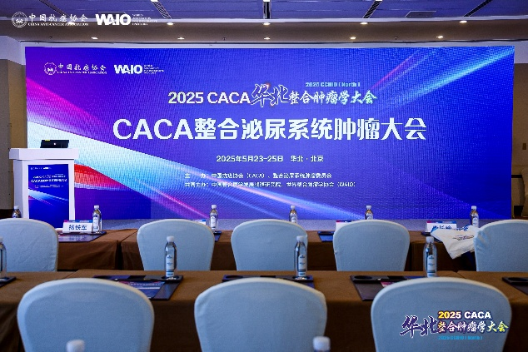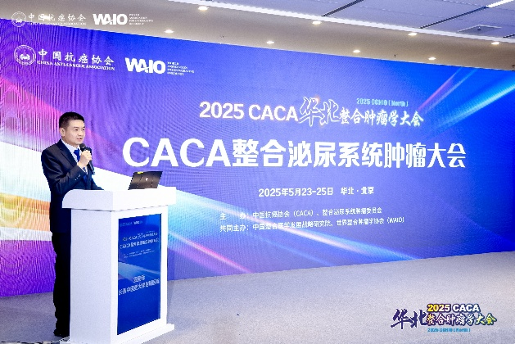 2025年5月23日，由中国抗癌协会、整合泌尿系统肿瘤委员会主办， “CACA泌尿系统肿瘤学大会学术会议”在北京隆重举行。会议聚焦泌尿系肿瘤诊疗标准化建设与中西医整合技术创新，吸引了来自全国泌尿系肿瘤参会代表200人参会。我中西整合肾癌专委会主委孟宪锋教授受邀做开幕致辞及点评专家，常委李祎教授受邀做专题报告。

孟宪锋教授做大会致辞：

非常荣幸与各位泌尿系统肿瘤领域的精英汇聚一堂共同见证CACA整合泌尿系统肿瘤大会的隆重召开！本次大会以“整合医学”为核心，旨在凝聚智慧、交融新知、探索前沿，为泌尿系统肿瘤防治事业注入新的活力与方向。在此，我谨向远道而来的各位专家同仁，表示最热烈的欢迎和最诚挚的感谢！

泌尿系统肿瘤，尤其是肾癌、膀胱癌、前列腺癌，发病率逐年上升，其诊断与治疗涉及多学科协作，挑战日益复杂。传统单一学科诊疗模式已难以满足患者对精准、高效、个性化医疗的迫切需求。CACA整合医学理念的提出与实践，正是对这一挑战的深刻回应与前瞻引领。**整合医学**要求我们打破学科壁垒，将预防、筛查、精准诊断、多模式治疗、康复管理以及人文关怀，整合为一个有机整体，贯穿于泌尿肿瘤防治的全链条、全周期。这不仅意味着外科、内科、放疗、影像、病理等多学科团队的深度协作，更要求基础研究与临床实践的无缝对接，技术创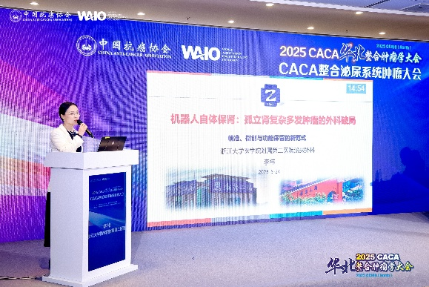新与人文温度的和谐统一。

李祎教授为大家分享了机器人自体保肾：孤立肾复杂多发肿瘤的外科破局。李祎教授认为，孤立肾患者遭遇复杂多发肾肿瘤，犹如生命河流中唯一水源面临多处污染威胁。传统手术常因视野局限、操作受限，被迫选择全肾切除——这一“保命”之举却将患者推向终身透析的深渊。机器人辅助腹腔镜手术（RAPN）的诞生，以其高度精密的三维视野和超越人手稳定性的机械臂，如一把锋利而灵巧的“柳叶刀”，终于为这外科困局撕开了关键突破口。机器人自体保肾手术已不仅是一次技术升级，更是一场外科思维的范式转变：它从器官功能保护的角度出发，重新定义了手术可能性的边界，将“极限保肾”的理念推向了新的高峰。当机械臂在孤立肾上精准游走，切除肿瘤而保留生命之源时，我们见证了科技为生命所点燃的坚韧希望——这不仅是外科的破局，更是无数患者重获生命尊严的曙光。

整合医学是未来医学发展的必然方向，也是提升泌尿肿瘤整体防治水平的关键路径。让我们以此次大会为契机，同心同向同行，深化交流合作，共享经验成果，共同推动泌尿系统肿瘤整合医学事业向更高质量、更深层次、更广领域发展，为更多患者点燃生命希望之光，为“健康中国”战略的宏伟蓝图贡献我们泌尿肿瘤领域的坚实力量！